LA LUNE
La Lune est le seul satellite de la planète sur laquele nous vivons : la Terre
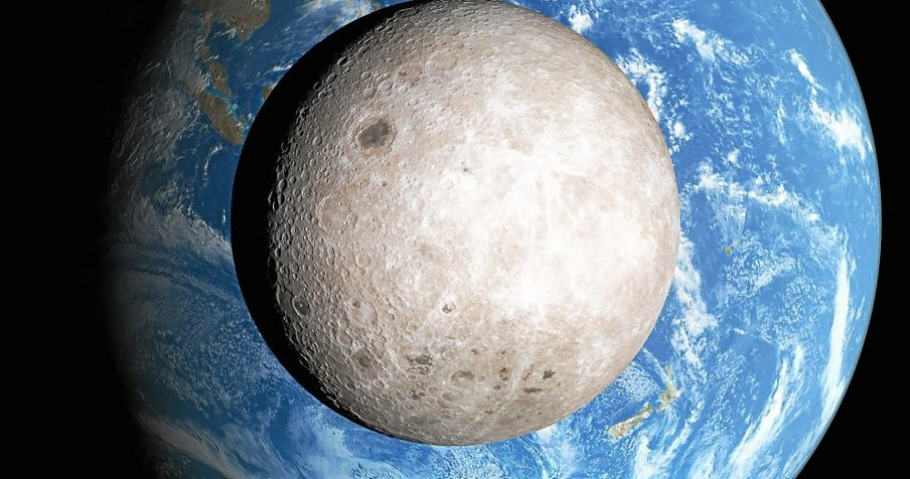
Notre plus proche voisin dans l’espace, la Lune, gravite autour de la Terre depuis près de 4,5 milliards d’années. Selon une théorie, un gros objet de matière provenant de Mars se serait écrasé sur la jeune Terre, dispersant un immense nuage de matiere dans l’espace, lequel se serait condensé ensuite pour former la Lune. Comme la Lune est plus petite que la Terre, sa force de gravité est plus faible et ne lui permet pas de retenir de l’air ou de l’eau.
Sans atmosphère pour la protéger, la Lune est ainsi heurtée par toutes sortes d’objets planétaires qui en laissent de profondes traces sur sa surface. Sur la Lune, les zones sombres s’appellent maria ou mers ; elles ont été modelées par des impacts météorologiques d’une force inouïe, faisant jaillir de la lave qui se solidifia au fond du cratère.

PHASES DE LA LUNE
D’elle-même, la Lune ne diffuse aucune lumière. Si nous pouvons la voir, c’est uniquement parce qu’elle agit comme un immense miroir en reflétant la lumière du Soleil. Comme la Lune tourne autour de la Terre, elle semble prendre des formes différentes, parce que nous apercevons certaines parties de son côté ensoleillé. Ces diverses formes sont appelés des phases. Il faut 29,5 jours à la Lune pour passer d’une pleine Lune à la suivante.
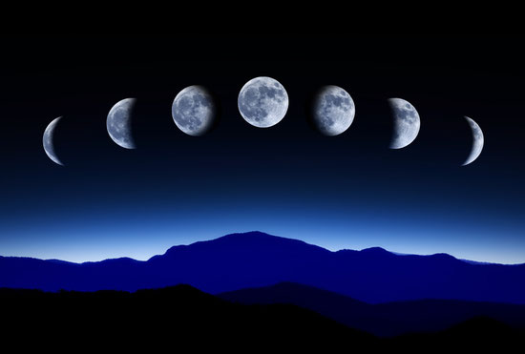

CRATERES
La surface de la Lune est modelée de cratères dont les dimensions varient des plus petites dépressions à d’immenses bassins d’un diamètre supérieur à 200 kms. Les cratères sont en général de formes circulaires, bordés de grandes parois crées par les débris éjectés lors des impacts. La plupart d’entre eux ont un piton central, là où la croûte a rebondi après la collision. Les jeunes cratères ont des rayons de matières éjectées qui ont été pulvérisées en filets lumineux.
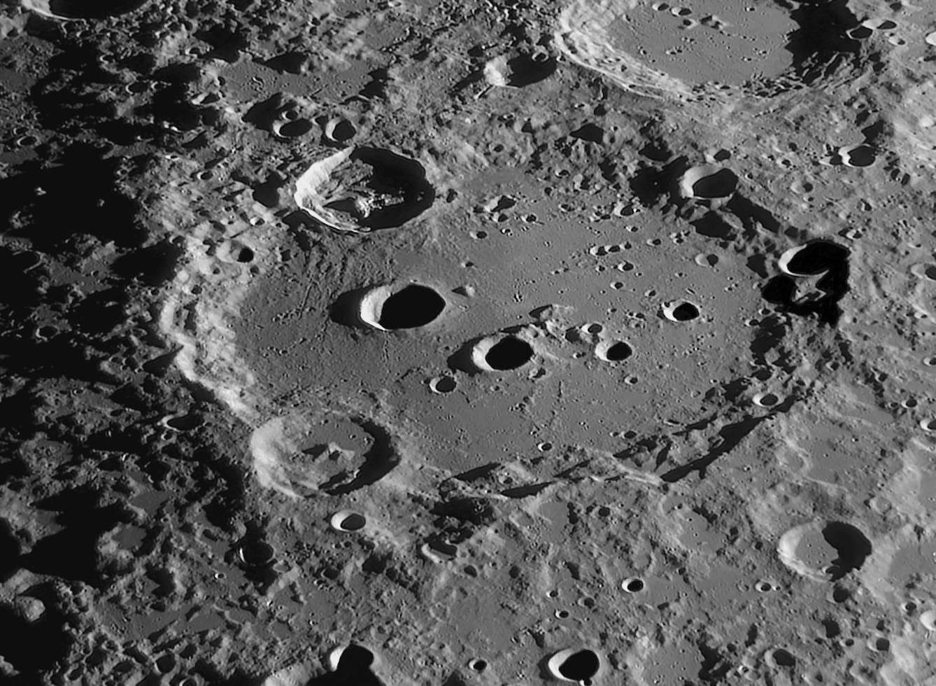
Cratère lunaire Clavius

LEVER DE TERRE
Les astronautes d’Apollo 8 furent les premiers humains à voir la Terre se lever et se coucher lorsqu’ils étaient en orbite sur la Lune, en décembre 1968. Ils décrivirent la Terre bleue et blanche comme une oasis dans l’espace, en comparaison de la surface grise et aride de la Lune.
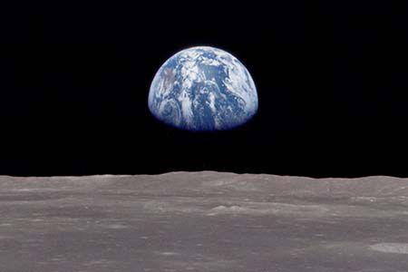

LA FACE CACHEE
Comme la Lune tourne sur elle-même une seule fois pendant qu’elle se déplace sur son orbite autour de la Terre, nous aperçevons toujours la même face. La face cachée resta un mystère jusqu‘à ce que la sonde spatiale russe Luna 3 passe derière la Lune et envoie les premières images de cette face cachée en 1959. D’une apparence très différente de celle de la face visible, elle montre plus de cratères mais moins de mers sombres, parce que sa croûte est plus épaisse et qu’elle peut mieux résister aux grands bombardements. Beaucoup de cratères portent le nom d’un scientifique, comme celui de Fleming.

LA CONQUETE DE LA LUNE
En 1961, le président JOHN F. KENNEDY annonçait que les Etats – Unis d’Amérique enverraient un homme sur la Lune avant la fin de la décennie. La promesse devint réalité le 20 juillet 1969. Plus de 500 millions de téléspectateurs regardèrent avec stupéfaction à la télévision Neil Armstrong qui foulait le sol de la Lune pour la première fois. De 1969 à 1972, Apollo 11 puis cinq autres missions successives envoyèrent 12 hommes sur la Lune. Le seul voyage annulé, à cause d’une dramatique explosion qui aurait pu être fatale, fut celui d’Apollo 13.
Voici une image de Neil Armstrong qui vient de poser le drapeau.
